Il cavo adattatore intelligente TexY aumenta la telemetria della nostra nuova generazione di regolatori di velocità (serie T) di altri tre protocolli del produttore:

• FUTABA SBUS2
• FrSky S.Port
• Spektrum XBUS
• Powerbox Core

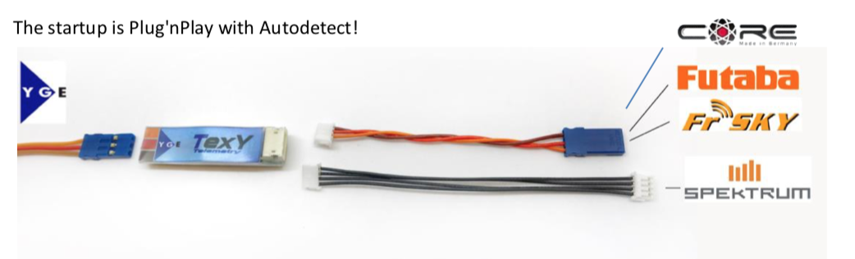

Connessioni:
Connettore JR a 3 pin:
Connettore JST a 4 pin: Micro connettore a 4 pin:
Alimentazione elettrica:
Collegamento ESC, spina blu
collegamento ricevitore (porta telemetria)
Solo per uscita RPM per regolatore esterno con Spektrum XBUS (cavo adattatore disponibile su richiesta)
TexY è alimentato dal lato ricevitore. La maggior parte dei ricevitori fornisce anche la tensione BEC sulla connessione di telemetria. Per questo motivo, TexY può essere utilizzato anche con i regolatori di velocità Opto 90HVT e 120HVT.
Segnale RPM per regolatore esterno:
Il segnale Rpm dei nostri controller (spina blu, filo rosso) verrà fornito automaticamente sull'uscita di TexY! Quindi non ci saranno svantaggi se si utilizza un regolatore esterno (Flybarless-System) o altri componenti aggiuntivi. Per utilizzare il segnale RPM con Spektrum XBUS è necessario un cavo adattatore, disponibile su richiesta.
LED:
TexY dispone di 4 LED di stato che indicano la situazione operativa attuale.

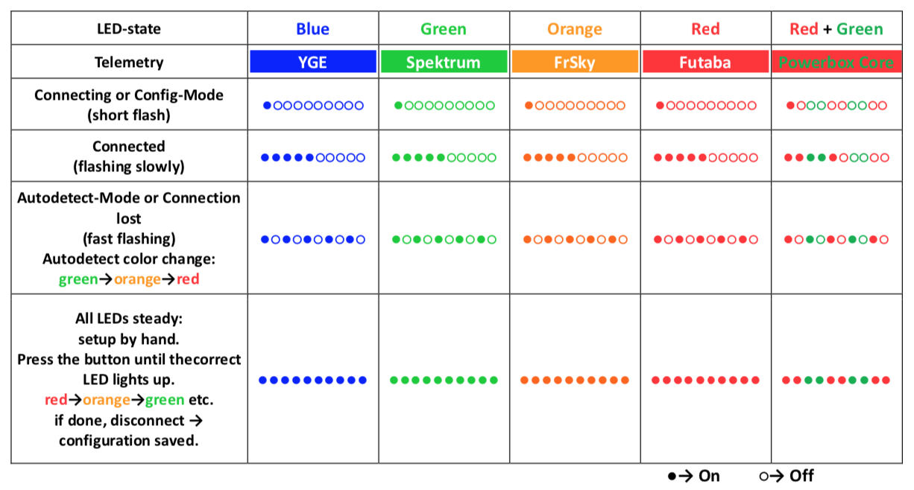

Il LED blu indica che il protocollo YGE è attivato all'ingresso (ESC). Significa che il LED blu lampeggia in ogni configurazione.
●→ Attivo ○→ Disattivo
Modalità di rilevamento automatico (impostazione di fabbrica):
All'avvio iniziale, TexY si avvia in modalità di rilevamento automatico a meno che non sia stato preprogrammato come impostazione di fabbrica. A partire da Spektrum tutte le telemetrie supportate verranno scansionate una dopo l'altra. I colori dei LED lampeggiano di conseguenza. Se è stata rilevata una determinata telemetria, il rispettivo LED lampeggia lentamente → connessione salvata! Una nuova scansione è possibile spegnendo e riaccendendo la tensione del ricevitore.
Se non viene rilevato alcun segnale, tutti i LED lampeggeranno costantemente. In questo caso la telemetria desiderata può essere opzionalmente selezionata anche manualmente premendo il pulsante e impostando il colore. La telemetria selezionata verrà salvata scollegando l'alimentazione del ricevitore.
Ripristino della modalità di rilevamento automatico:
Se rilevi o selezioni la telemetria errata, puoi riportare TexY in modalità AutoDetect premendo il pulsante per almeno 3 secondi.
Impostazioni ESC:
Tutti i regolatori di velocità LVT e HVT sono impostati sul protocollo YGE (impostazione di fabbrica). Questa impostazione è corretta per l'uso di TexY. Si noti che i dati di telemetria sono visibili solo dopo l'accensione e l'inserimento dell'ESC. Quando il LED blu TexY lampeggia lentamente, l'ESC è pronto.
Consigli per Futaba:
Se usi TexY con Futaba, TexY deve essere impostato su Futaba FIRST (di solito Autodetect). È quindi possibile assegnare la configurazione dello slot nel trasmettitore. Si noti che senza assegnare la configurazione dello slot non saranno visibili dati di telemetria.
Specifica tecnica:
Tipo:
Tensione di alimentazione: Consumo energetico: Intervallo di temperatura: Compatibilità:
Peso: Dimensioni:
Garanzia:
Adattatore di telemetria intelligente
4V...12V solo su connettore JST a 4 pin
20 mA @ 5 V
-10°..70°C
Tutti i regolatori di velocità YGE LVT e HVT. I regolatori di velocità senza "T" non sono compatibili. ca. 3 g
39 x 12 x 9 mm
Le nostre condizioni di garanzia si basano sulla Garanzia Statuaria Europea. Eventuali altri requisiti sono esclusi. Ciò vale in particolare per i requisiti per il risarcimento di danni o lesioni dovuti a malfunzionamento o guasto. Per danni a cose o lesioni personali e le loro conseguenze, che derivano dalla nostra fornitura o lavorazione artigianale, non ci assumiamo alcuna responsabilità, poiché non abbiamo alcun controllo sulla manipolazione e sull'uso.

